F
WIPO/GRTKF/IC/30/7
ORIGINAL : anglais
DATE : 15 MARS 2016

Comité intergouvernemental de la propriété intellectuelle relative aux ressources génétiques, aux savoirs traditionnels et au folklore

Trentième session
Genève, 30 mai – 3 juin 2016

RECOMMANDATION COMMUNE CONCERNANT L’UTILISATION DE BASES DE DONNÉES POUR LA PROTECTION DÉFENSIVE DES RESSOURCES GÉNÉTIQUES ET DES SAVOIRS TRADITIONNELS QUI Y SONT ASSOCIÉS

Document présenté par les délégations du Canada, des États-Unis d’Amérique, du Japon et de la République de Corée

Introduction

- Le 14 mars 2016, le Bureau international de l’Organisation Mondiale de la Propriété Intellectuelle (OMPI) a reçu de la Mission permanente des États-Unis d’Amérique auprès de l’Organisation mondiale du commerce (OMC) une demande présentée au nom des délégations du Canada, des États-Unis d’Amérique, du Japon et de la République de Corée dans laquelle elle demandait de soumettre à nouveau la “Recommandation commune concernant l’utilisation de bases de données pour la protection défensive des ressources génétiques et des savoirs traditionnels qui y sont associés”, telle que figurant dans le document WIPO/GRTKF/IC/29/6, pour examen à la trentième session du Comité intergouvernemental de la propriété intellectuelle relative aux ressources génétiques, aux savoirs traditionnels et au folklore (IGC) comme document de travail au titre du point de l’ordre du jour intitulé “Ressources génétiques”.
- Conformément à cette demande, l’annexe du présent document contient la proposition susmentionnée.
- Le comité est invité à prendre note de la proposition figurant dans l’annexe du présent document et à l’examiner.
[L’annexe suit]

RECOMMANDATION COMMUNE CONCERNANT L’UTILISATION DE BASES DE DONNÉES POUR LA PROTECTION DÉFENSIVE DES RESSOURCES GÉNÉTIQUES ET DES SAVOIRS TRADITIONNELS QUI Y SONT ASSOCIÉS

Le Comité intergouvernemental de la propriété intellectuelle relative aux ressources génétiques, aux savoirs traditionnels et au folklore et l’Assemblée générale de l’Organisation Mondiale de la Propriété Intellectuelle,

Réaffirmant l’importante valeur économique, scientifique et commerciale des ressources génétiques et des savoirs traditionnels associés aux ressources génétiques,

Conscient de la contribution essentielle du système des brevets à la recherche-développement, à l’innovation et au développement économique,

Reconnaissant la complémentarité entre le système des brevets et la Convention sur la diversité biologique,

Soulignant la nécessité pour les États membres d’éviter que des brevets ne soient délivrés par erreur pour des inventions portant sur des ressources génétiques et des savoirs traditionnels associés aux ressources génétiques,

Recommande que chaque État membre et le Bureau international de l’OMPI puissent envisager d’utiliser comme lignes directrices en vue de l’élaboration, du perfectionnement et de l’utilisation de bases de données pour la protection défensive des ressources génétiques et des savoirs traditionnels qui y sont associés, la présente recommandation adoptée par le Comité intergouvernemental de la propriété intellectuelle relative aux ressources génétiques, aux savoirs traditionnels et au folklore.

- INTRODUCTION

- La délivrance de brevets indus constitue un thème essentiel des débats menés dans le cadre de l’OMPI et de l’OMC.

- Une solution efficace à ce problème pourrait consister à perfectionner les bases de données destinées à stocker les données relatives aux ressources génétiques et aux savoirs traditionnels non secrets qui y sont associés, utilisées aux fins des recherches sur l’état de la technique ou la documentation de référence, et à utiliser plus efficacement certaines structures institutionnelles existantes telles que les systèmes d’information et le mécanisme d’invalidation en justice.

- Un système de recherche dans des bases de données par un simple clic de souris aiderait les examinateurs à effectuer plus efficacement des recherches sur l’état de la technique ou la documentation de référence en rapport avec les ressources génétiques et les savoirs traditionnels non secrets qui y sont associés, tout en empêchant l’accès inopportun de tiers à son contenu.

- STRUCTURE DU SYSTÈME DE RECHERCHE EN UN CLIC

- Comme il ressort du tableau 1 ci-après, les bases de données consultables du système proposé devraient appartenir aux différents États membres participants ou être gérées par eux. La base de données sera constituée par un site portail de l’OMPI et les bases de données des États membres de l’Organisation, qui comportent un lien avec ce portail.

- Chaque État membre participant se chargera, selon que de besoin, de collecter les données relatives aux ressources génétiques et aux savoirs traditionnels non secrets qui y sont associés sur son territoire et de stocker ces données dans sa ou ses bases de données (adaptées à partir d’une base de données existante ou nouvellement créée). Confier la responsabilité de l’élaboration des bases de données aux différents États membres leur permettra de mieux prendre en considération divers aspects sensibles, tels que les considérations relatives au droit coutumier, l’identification des parties intéressées concernées, leur volonté et leur capacité à fournir des informations, ainsi que la coordination entre les nombreuses parties intéressées revendiquant un droit sur des ressources génétiques communes. Lors de l’élaboration des bases de données nationales, les États membres devraient consulter les parties prenantes autochtones établies sur le territoire avant d’intégrer des savoirs traditionnels et des ressources génétiques provenant des terres tribales dans la base de données. En ce qui concerne le format des bases de données, un format de base pour l’enregistrement des données devrait être établi par l’OMPI, compte tenu du fait que le format admissible de l’état de la technique ou de la documentation de référence (p. ex., forme écrite ou orale) peut varier en fonction du droit et de la pratique au niveau national. Par exemple, les bases de données devraient contenir le nom et une brève description de la ressource génétique ainsi qu’un numéro de code permettant de l’identifier. En ce qui concerne les ressources génétiques citées dans une publication, par exemple un livre ou une revue, les données bibliographiques de la publication devraient aussi figurer dans la base de données. À titre de travaux futurs, l’ICG pourrait notamment élaborer un format standard et interexploitable pour l’information contenue dans la base de données.

- Les bases de données des différents États membres participants devraient offrir une fonction de recherche en texte simple. Une assistance technique pourrait être fournie aux pays qui ne sont pas en mesure d’élaborer de tels programmes. Par exemple, l’OMPI pourrait fournir une assistance technique sous la forme d’un programme commun permettant d’effectuer des recherches.

- Le site portail de l’OMPI sera doté de deux fonctions de base : i) l’une permettant à un examinateur d’accéder directement aux bases de données des États membres de l’OMPI participants et ii) l’autre permettant à un examinateur d’extraire des données des bases auxquelles il a accédé.

- En accédant simplement au site portail de l’OMPI et en entrant une formule de recherche, un examinateur pourra obtenir instantanément des résultats en provenance des bases de données de l’ensemble des États membres de l’OMPI participants (voir le tableau 2). Ce résultat pourra être utilisé comme état de la technique ou documentation de référence pour une demande de brevet et permettre à un examinateur de déterminer plus facilement si l’objet d’une demande de brevet ne remplit pas le critère de nouveauté. Étant donné qu’un examinateur ne doit indiquer que les informations nécessaires figurant dans la base de données lorsqu’il rejette une demande après examen, le risque de fuite d’informations devrait être minime.

- La langue utilisée dans les bases de données peut varier mais il existe quelques solutions pour résoudre le problème de la barrière de la langue. Par exemple, le nom et une brève description de chaque ressource génétique figurant dans une base de données pourraient (et devraient) être traduits en anglais et enregistrés dans la base de données comme mots clés. L’élaboration d’un glossaire multilingue des termes techniques est une autre solution possible. Avec un tel glossaire, un examinateur pourra voir sa recherche par mots clés dans une langue donnée traduite automatiquement dans de nombreuses langues puis, en utilisant les mots clés traduits, il pourra effectuer une recherche multilingue dans les bases de données des États membres de l’OMPI participants par un simple clic de souris.

III. EMPÊCHER L’ACCÈS DE TIERS

- Pour empêcher l’accès de tiers, le site portail de l’OMPI ne sera accessible qu’aux adresses IP (protocole Internet) enregistrées.

- Plus précisément, un système d’authentification des adresses IP sera incorporé dans le site portail de l’OMPI. Ensuite, l’accès ne sera accordé qu’aux adresses IP enregistrées (voir le tableau 1).

- Les offices de propriété intellectuelle qui effectuent des examens ont une adresse IP spécifique. Par conséquent, en limitant l’accès du site portail de l’OMPI à des adresses IP spécifiques, nous pouvons limiter le nombre d’utilisateurs du site aux offices de propriété intellectuelle qui ont enregistré leur adresse IP unique auprès de l’OMPI.

- Cela étant, il est vrai que les parties prenantes peuvent contribuer à prévenir la délivrance de brevets indus en menant des recherches sur l’état de la technique ou la documentation de référence au regard de leurs propres de brevet ou d’autres demandes pertinentes. Par conséquent, la possibilité de prévoir un accès public limité au site portail de l’OMPI ne devrait pas être complètement écartée avant d’avoir soigneusement examiné cette question.

IV. ENREGISTREMENT DES INFORMATIONS CITÉES OU MENTIONNÉES

- Après avoir accédé au site portail de l’OMPI, un examinateur pourrait découvrir une information importante sur les ressources génétiques ou les savoirs traditionnels non secrets associés à ces ressources susceptible d’être utilisée en tant qu’élément de l’état de la technique ou information de référence dans le cadre de l’examen d’une demande de brevet. Dans ce cas, il serait utile que le site portail de l’OMPI soit doté d’une fonction permettant à un examinateur d’ajouter toute donnée en rapport avec cette demande (par exemple, le numéro de la demande) sous le numéro de code de la ressource génétique ou des savoirs traditionnels non secrets associés à la ressource génétique en question. De cette façon, il sera possible de relier à un numéro de demande de brevet un numéro de code attaché à une ressource génétique ou des savoirs traditionnels non secrets associés. Ces données sur les demandes de brevet liées à des ressources génétiques ou à des savoirs traditionnels non secrets associés pourraient être utilisées par les parties intéressées pour déterminer si des demandes de brevet portant sur des ressources génétiques ont été déposées auprès de certains offices de propriété intellectuelle. Les parties intéressées (par exemple, les peuples autochtones) ayant fourni des informations sur les ressources génétiques concernées ou les savoirs traditionnels non secrets qui y sont associés pourraient être autorisées par l’administration chargée de l’examen ou tout autre service compétent à accéder à ces données pertinentes sur les demandes de brevet.

- Toutefois, il convient de noter que les données figurant dans certaines demandes de brevet renvoyant vers certaines ressources génétiques et savoirs traditionnels non secrets associés qui figurent dans une base de données, et vice-versa, ne sont d’aucune utilité pour déterminer si l’invention qui fait l’objet de la demande a été réalisée en conformité avec la CDB ou non.

V. APPLICATION

- L’élaboration, le perfectionnement et l’utilisation des bases de données seront mis en œuvre en fonction des ressources disponibles.

- Les États membres devraient prévoir des mesures juridiques, de politique générale ou administratives adéquates et efficaces, en tant que de besoin et conformément à la législation nationale, pour faciliter l’application de la présente recommandation. Des orientations devraient notamment être données aux examinateurs en ce qui concerne l’utilisation des bases de données et la confidentialité des documents qu’elles contiennent.

VI. TRAVAUX FUTURS

- Les États membres sont invités à examiner les questions clés ci-après et à faire part de leurs vues et données d’expérience à cet égard :

- données structurées à stocker dans les bases de données (p. ex., ressources génétiques et savoirs traditionnels non secrets associés aux ressources génétiques) pour permettre de mener des recherches efficaces sur l’état de la technique;
- format admissible des éléments de l’état de la technique et de la documentation de référence (p. ex., forme écrite ou orale) conformément au droit et à la pratique au niveau national;
- accessibilité du site portail Web de l’OMPI (p. ex., offices de propriété intellectuelle et parties prenantes);
- incidences de la base de données nationale sur les ressources génétiques et les savoirs traditionnels non secrets qui y sont associés protégées par le droit tribal ou la législation en matière de propriété intellectuelle (p. ex., en cas d’accès non autorisé d’un tiers à une base de données nationale ou au portail de l’OMPI); et
- procédure mise en œuvre pour alimenter la base de données nationale (p. ex., consultation des parties prenantes autochtones).

- Le Bureau international de l’OMPI devrait envisager la mise au point de la base de données sous toutes réserves. Les études de faisabilité à réaliser par le Bureau international de l’OMPI devraient comprendre, sans s’y limiter :

- une étude des exigences techniques à respecter pour assurer une connectivité efficace entre le site portail de l’OMPI et les bases de données des États membres;
- la création d’un prototype pour le site portail de l’OMPI et l’établissement d’un projet de directives relatives à l’utilisation et au fonctionnement de la base de données; et
- la prise en considération de l’assistance technique à fournir aux États membres pour l’élaboration de la base de données.

Figure 1 : Aperçu du système de recherche en un clic dans les différentes bases de données des États membres de l’OMPI

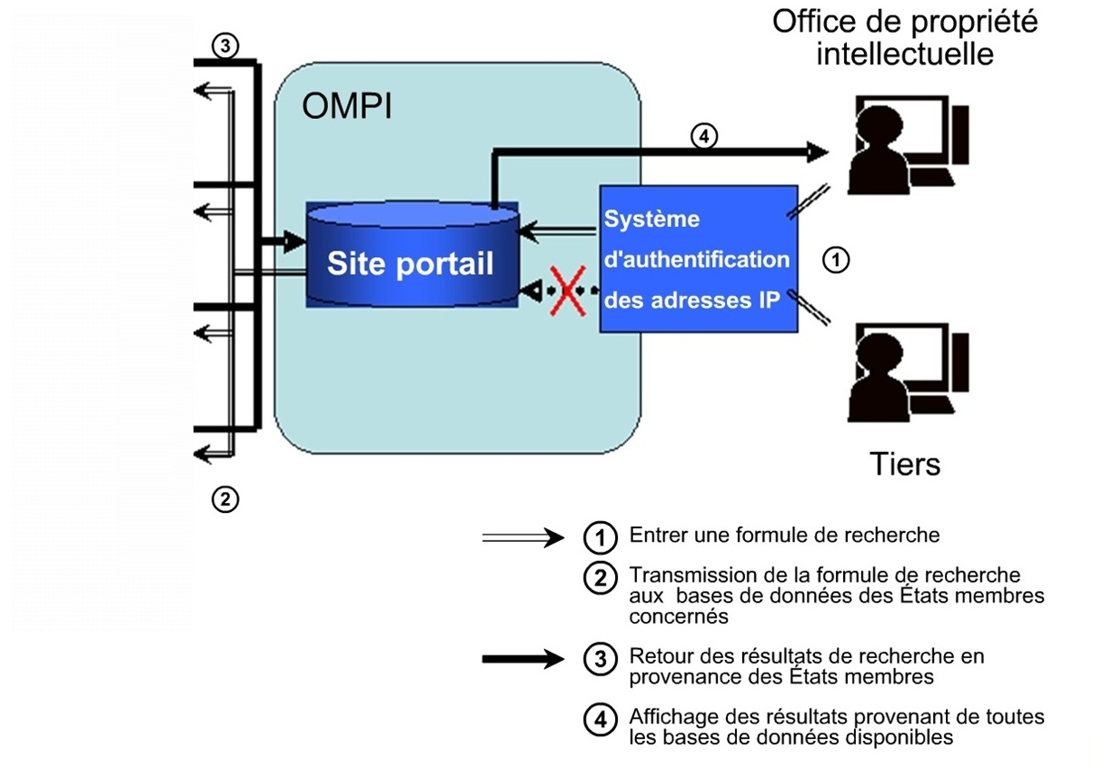
Base de données
Base de données
Base de données
Base de données

Figure 2 : Image d’une liste de résultats

Votre recherche : ♦ ♦
Résultats de la recherche : 8

N°  INFORMATIONS DE RÉFÉRENCE  Numéro de code : 1-000006  Numéro de la demande : PCT/08/000015  JP2010-012345 | Numéro de code | Titre | Nom de la source | Référence
1 | 1-000001 | ♦ ♦ pour ♣ ♣ | Inde | 0
2 | 1-000005 | ♦ ♦ pour ♥ ♥ | Inde | 0
3 | 1-000006 | ♦ ♦ | Inde | 2
4 | 2-000002 | ♦ ♦ pour ♣ ♣ | Pérou | 0
--- | --- | --- | --- | ---
8 | 2-000013 | ♦ ♦ pour ♥ ♥ | Pérou | 0

[Fin de l’annexe et du document]

La documentation de référence comprend les informations qui ne sont pas accessibles au public et qui peuvent être utilisées uniquement par un examinateur comme référence pour déterminer la brevetabilité.

